令和 8 年度排尿機能回復に向けた治療とケア講座 開催のご案内
《排尿自立支援加算・外来排尿自立指導料 該当研修》
主催：大阪府慢性期医療協会 後援：日本慢性期医療協会 愛媛県慢性期医療協会
大阪府病院協会 大阪府私立病院協会
平成28年度診療報酬改定では、下部尿路機能障害を有する患者に対するケアの評価として「排尿自立指導料」が新設され、高齢者の自立に向けた排泄ケアがクローズアップされてまいりました。
令和2年度の診療報酬改定では、排尿自立指導料が「排尿自立支援加算・外来排尿自立指導料」として見直され、算定可能となる入院料の範囲が広がりました。これからの医療機関、介護施設、在宅療養の場では排尿に関してある程度の知識や技能をもった医師・看護師・リハビリテーション等のスタッフが多職種チームとして排尿ケアを提供していくことが必要です。
そして令和８年度診療報酬改定においては「回復期リハビリテーション強化体制加算」の要件の一つとして、排尿自立支援加算の取得が求められることになりました。本講座では、1日目（医師・看護師）では主に高齢者の尿路機能障害にポイントを絞り、病態や診断、治療、薬剤処方の基本的な知識の習得から症例検討まで広範囲に研修します。2日目（看護師のみ）では排尿日誌や排尿ケアの情報提供書の記載方法、残尿測定法、自己導尿指導法、リハビリテーション等の演習をおこないます。この研修を通じて一人でも多くの患者さんが排尿機能を回復されることを願っています。奮ってご参加ください。
◆ 開催概要◆
⑴ 日程 令和8年9月4日（金）、9月5日（土）
⑵ 会場 専門学校 ベルランド看護福祉大学校 5F講堂
⑶ 定員 医師(46名)・看護師（50名） 計96名（先着順）
⑷ 参加費 医師：会員 15,000円、非会員 25,000円 参加１日目のみ（昼食1回含む）
看護師：会員 30,000円、非会員 40,000円 参加2日間 （昼食2回含む）
※会員価格は大阪府慢性期医療協会、日本慢性期医療協会の会員様
⑸ 申込方法 1病院あたりの参加人数につきましては、医師は2名以内、看護師は1名のみで
お願いいたします。別紙申込書に必要事項をご記入の上、FAXでお申込みください。
追って連絡担当者様宛に参加案内・参加費請求書などをお送りいたします。
※請求書が届かない場合は事務局までご連絡ください。
交通・ご宿泊の手配などにつきましては、各自でお願いいたします。
⑹ 受付開始 会員 ：6月22日～ （大阪府慢性期医療協会、又は日本慢性期医療協会）
非会員：7月 6 日～
⑺ 締切日 令和8年7月17日（金）※定員に達し次第、締め切りとさせていただきます。
⑻ 取り消し 入金後の参加費の返金はいたしませんのでご了承ください。
欠席者には資料の発送をもってかえさせていただきます。
⑼ 連絡先 大阪府慢性期医療協会 事務局（坂本病院内）
所在地：〒561-0814 大阪府豊中市豊南町東1丁目6番1号
TEL：06-6332-0131 FAX：06-6332-9838
＊全講義を履修された方には大阪府慢性期医療協会より「排尿自立支援加算・外来排尿自立指導料」
該当研修の「修了証」を発行いたします。
＊本講座は「排尿自立支援加算・外来排尿自立指導料」該当研修のため、遅刻・早退・中抜けなどが
ある場合は修了証を発行いたしかねます。
◆プログラム◆
《1日目》 9月4日（金） 医師・看護師 （計 8時間）
9:30～9:40  （10分） | 開講・事務連絡
9:40～11:10  （90分） | 尿路機能障害の病態と診断  講師：福本 哲也（愛媛大学医学部 泌尿器科 講師）
11：20～12：50  （90分） | 尿路機能障害の治療  講師：福本 哲也（愛媛大学医学部 泌尿器科 講師）
12：50～13：30  （40分） | 昼食休憩
13：30～15：00  （90分） | 排尿機能不全の背景を考える ～尿路機能障害の予防とケア～  講師：西尾 俊治（南高井病院 泌尿器科 院長）
15：10～16：40  （90分） | 尿道留置カテーテルの抜去に向けた取り組み  講師：西尾 俊治（南高井病院 泌尿器科 院長）
16：50～18：50  （120分） | 排尿ケアチームの役割と排尿自立に向けた実践例（演習含む）  講師：西尾 俊治（南高井病院 泌尿器科 院長）

《２日目》 9月5日（土） 看護師のみ （計 8時間30分）
9：00～10：20  （80分） | 排尿日誌による評価（演習含む） | 講師：  皮膚・排泄ケア認定看護師  磐淺 万紀子 （済生会今治病院）  泉 美千代 （愛媛県立中央病院）  西岡 一美 （松山市民病院）  水田 史子 （積善会 十全総合病院）  吉川 光 （HITO病院）  ＊協力会社：  (株)大塚製薬工場  (株)ジェイ・シー・ティ  ユニ・チャーム メンリッケ(株)  ユニ・チャーム㈱  大王製紙(株)  コロプラスト(株)  (株)ディヴインターナショナル  富士システムズ(株)
10：30～11：50  （80分） | 排尿ケアの事例検討（演習含む）
11：50～12：30  （40分） | 昼食休憩
12：30～17：20  （270分）  3グループに  分かれ各90分  10分休憩2回 | エコー（残尿測定器）を用いた  残尿の測定の実際（演習含む）
12：30～17：20  （270分）  3グループに  分かれ各90分  10分休憩2回 | 排泄用具と排泄関連福祉用具の  適切な使用方法（演習含む）
12：30～17：20  （270分）  3グループに  分かれ各90分  10分休憩2回 | 自己導尿の指導方法（演習含む）
17：30～18：50  （80分） | 排尿自立のためのリハビリテーション（骨盤底筋訓練等演習含む）  講師：井出志正（高知大学医学部附属病院 骨盤機能センター特任助教 理学療法士）
18：50～19：00  （10分） | 閉講・事務連絡

※感染症予防対策のため、マスク、消毒の徹底をお願いします。
※2日目は演習のしやすい服装（パンツスタイル等）でお越しください。
「排尿自立支援加算・外来排尿自立指導料」該当研修
排尿機能回復のための治療とケア講座 参加申込書
申込期限 令和 8 年 7月 17 日（金）（定員に達し次第締め切りとさせていただきます） 申込先 FAX：06-6332-9838 大阪府慢性期医療協会 事務局(坂本病院内)
所在地：〒561-0814 大阪府豊中市豊南町東1丁目6番1号 TEL：06-6332-0131

①貴施設名
②会員区分 |  | 【大阪府慢性期医療協会】  □ 会員 □ 非会員 |  |  | 【日本慢性期医療協会】  □ 会員 □ 非会員
※【非会員の方へ】 □ 入会を希望する
今年度より大阪府慢性期医療協会へご入会いただくと、今回の研修より会員価格が適用されます。
ご希望の方は、上記にチェックをお願いいたします。
③住所 | 〒 -
④TEL |  |  |  | ⑤FAX
⑥E-mail
⑦連絡担当者氏名 |  |  |  | ⑧部署
- 連絡担当者様宛に参加案内・参加費請求書などをお送りいたします。
- 交通・宿泊につきましては、各自で手配をお願いいたします。
＜ 下記に参加者をご記入ください ＞
No. | 氏 名 | 性別 | 職 種 | （医師の場合）専門分野  （看護師の場合）役職 | 医師・看護師  経験年数
１ |  | 男・女 | 医師 |  | 年
２ |  | 男・女 | 医師 |  | 年
３ |  | 男・女 | 看護師 |  | 年
※なお、1病院から医師は2名以内、看護師は1名のみでお願いいたします。
≪ 会場案内 ≫
「専門学校 ベルランド看護福祉大学校」
旧校名 ： 専門学校 ベルランド看護助産大学校
〒599-8247 大阪府堺市中区東山500-3 TEL.072-234-2004
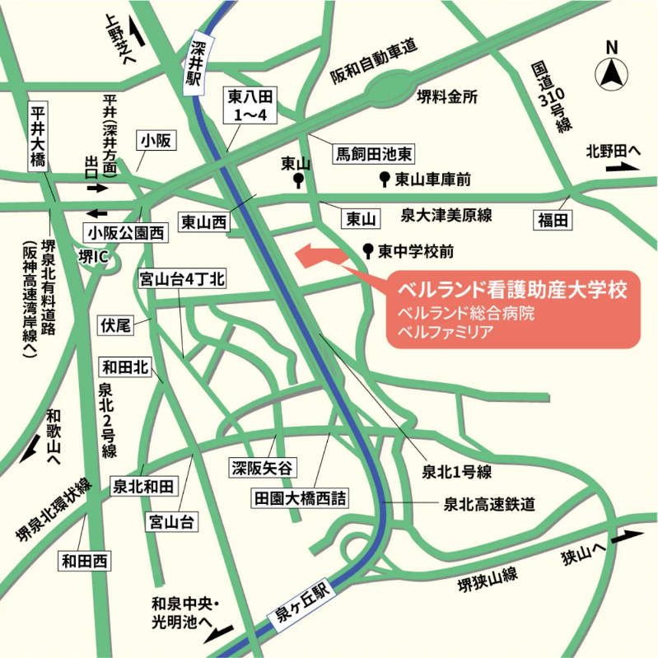

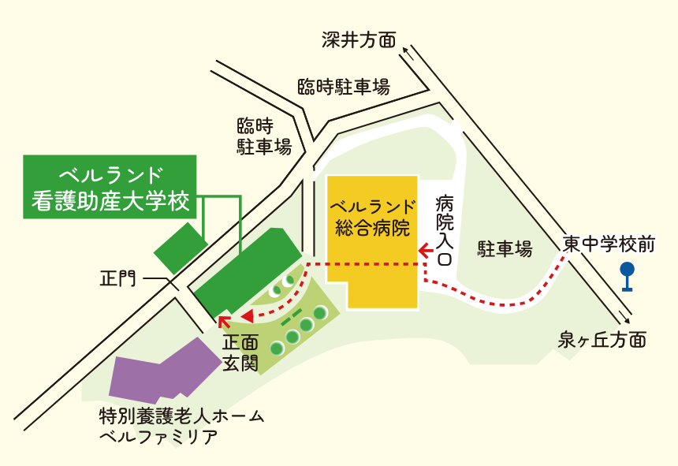

≪電車・バスご利用の場合≫
〇南海泉北線 深井駅より
南海バス（泉ヶ丘駅行き・あみだ池行き）東中学前バス停下車すぐ
または（北野田駅前行き）高山バス停下車徒歩約8分
〇南海高野線 北野田駅より
南海バス（深井駅行き・鳳駅前行き・東山車庫前行き）高山バス停下車徒歩約8分
【お願い】
ベルランド総合病院送迎バスは利用者さん専用となり、学校関係者の方はご利用いただけませんのでご了承ください

≪駐輪場について≫
学生・職員用駐輪場をご利用ください
≪駐車場について≫
恐れ入りますが、来客用の駐車場はございませんのでご了承ください。またベルランド総合病院
の患者駐車場も利用できませんのでご注意ください

